**PEMBUATAN APLIKASI PENJUALAN DAGING PADA TOKO R&R BEEF BERBASIS WEBSITE MENGGUNAKAN PHP**

**Rafi Andra Pratama1**

1Sistem Informasi,STMIK Jakarta STI&K; Jl. BRI Radio Dalam No.17, RT.14/RW.3, Gandaria Utara, Kec. Kby. Baru, Kota Jakarta Selatan, Daerah Khusus Ibukota Jakarta 12140, Telp; 021-7397973.

# Abstrak

Toko R&R BEEF adalah toko daging yang bergerak dalam bidang perdagangan. Saat ini pengelolaan laporan penjualan dan data ketersediaan produk masih secara manual dengan mencatatnya dibuku, hal tersebut dapat menyebabkan penuhnya penyimpanan oleh buku buku, dapat menyebabkan kesalahan dalam menghitung dan juga terlalu memakan waktu. Tujuan dari penelitian ini adalah pembuatan aplikasi penjualan daging berbasis web guna memudahkan pemilik toko dalam pembuatan laporan penjualan dan data ketersediaan produk agar lebih efisien.

**Kata Kunci :** Aplikasi, Toko, Daging, Website

# Pendahuluan

## Latar Belakang

Pada saat ini penggunaan sistem informasi dan teknologi informasi sangat diperlukan. Sistem informasi dan teknologi informasi digunakan untuk mendapatkan informasi yang akurat dan dapat diakses dengan mudah.[1]

Sistem informasi tersebut telah diintegrasikan kedalam aktivitas bisnis, seperti akuntansi, manajemen operasi, manajemen sumber daya dan pemasaran. Teknologi informasi dapat membantu semua jenis perusahaan untuk meningkatkan efisiensi dan efektivitas proses bisnis dan pengambilan keputusan manajemen.[2]

R&R BEEF adalah sebuah perusahaan perseorangan yang bergerak dibidang perdagangan, R&R BEEF adalah toko daging yang berlokasi di Jl. Tanah Ara No.04 RT.02/RW.12 Pondok Pinang, Kebayoran Lama, Jakarta Selatan. R&R BEEF merupakan salah satu toko daging yang lumayan populer di Pondok Pinang dikarenakan kualitas dagingnya yang bagus dan harganya yang murah, namun hingga saat ini R&R BEEF hanya melakukan penjualan produk secara offline, dan hanya memanfaatkan teknik pemasaran yang dilakukan secara konvensional dan juga untuk pengelolaan data penjualan, data ketersediaan produk masih menggunakan cara manual seperti mencatatnya di buku. Oleh karena itu dibutuhkan sebuah aplikasi yang dapat meluaskan target pemasaran dan juga mengelola semua data penjualan dengan efisien. Maka akan dibuat Aplikasi Penjualan Daging Toko R&R BEEF Berbasis Web Menggunakan PHP .

Aplikasi ini dapat diakses kapan pun dan dimana pun asalkan terhubung ke jaringan internet, karena aplikasi ini berbasis website sehingga yang menggunakan handphone, laptop atau komputer dapat langsung mengaksesnya.

# Landasan Teori

## Pengertiaan Sistem Informasi

Sistem adalah kumpulan orang yang saling bekerja sama dengan ketentuan-ketentuan aturan yang sistematis dan terstruktur untuk membentuk satu kesatuan yang melaksanakan suatu fungsi untuk mencapai tujuan. Sistem memiliki beberapa karakteristik atau sifat yang terdiri dari komponen sistem, batasan sistem, lingkungan luar sistem, penghubung sistem, masukan sistem, keluaran sistem, pengolahan sistem dan sasaran sistem. Sedangkan informasi adalah data yang diolah menjadi lebih berguna dan berarti bagi penerimanya, serta untuk mengurangi ketidak pastina dalam proses pengambilan keputusan mengenai suaatu keadaan.Sistem Informasi merupakan suatu kombinasi teratur dari orang-orang, hardware, software, jaringan komunikasi dan sumber daya data yang mengumpulkan, mengubah, dan menyebarkan informasi dalam sebuah organisasi.[3]

## Pengertian Manajemen

Manajemen adalah keseluruhan aktivitas yang berkenan dengan melaksanakan pekerjaan organisasi melalui fungsi-fungsi perencanaan, pengorganisasian, pengarahan, dan pengawasan untuk mencapai tujuan organisasi yang sudah ditetapkan dengan bantuan sumber daya organisasi (man, money, material, machine and method) secara efisien dan efektif.[4]

## Pengertian Bisnis

Bisnis adalah suatu kegiatan usaha yang dilakukan secara terorganisir untuk menghasilkan dan menjual barang/jasa guna memenuhi dan memuaskan kebutuhan dari masyarakat, serta mendapatkan keuntungan atau laba.[5]

## Pengertian Perusahaan

Perusahaan adalah semua jenis usaha yang berjalan terus-menerus, secara terang-terangan terbuka, yang berbadan hukum atau tidak, baik milik perseorangan atau milik persekutuan dan bertujuan untuk mendapatkan keuntungan, serta yang memperkerjakan buruh dengan membayarkan upah/imbalan dalam bentuk lain.[6]

## Pengertian Website

Website adalah fasilitas internet penghubung dokumen dalam lingkup local maupun jarak jauh.Dokumen pada website disebut dengan web page sementara link dalam website memungkinkan pengguna bisa berpindah dari satu page ke page lain (hyper text), baik diantara page yang disimpan dalam server yang sama maupun server diseluruh dunia. Pages diakses dan dibaca lewat browser seperti Netscape Navigator, Internet Explorer, Mozila Firefox, Google Chrome dan aplikasi browser lainnya.[7]

# Analisis dan Perancangan

## Analisis Masalah

Berdasarkan analisa yang dilakukan, dalam proses penjualan di Toko Daging R&R BEEF saat ini sudah berjalan dengan baik namun masih mempunyai kendala dan masalah yang dihadapi di antaranya pengelolaan data penjualan dan data ketersediaan produk masih menggunakan cara manual seperti mencatatnya dibuku dan teknik pemasaran yang dilakukan masih secara konvensional sehingga hanya melakukan penjualan secara offline.

## Pemecahan Masalah

Berdasarkan analisa masalah diatas, kendala dalam proses penjualan di Toko Daging R&R BEEF berasal dari tidak adanya aplikasi penjualan daging untuk Toko R&R BEEF, maka cara terbaik untuk mengatasinya adalah dengan membuat suatu aplikasi yang dapat mengolah seluruh data penjualan dan data produk dalam Toko Daging R&R BEEF berbasis website.

## Struktur Navigasi

Struktur navigasi yang digunakan dalam pembuatan aplikasi ini adalah struktur navigasi campuran. Pada tahap ini berisikan gambaran sebuah aplikasi website secara konseptual mengenai informasi apa saja yang ditentukan untuk ditampilkan pada aplikasi tersebut. Struktur navigasi aplikasi ini terbagi menjadi 2, yaitu :

1. Struktur Navigasi User

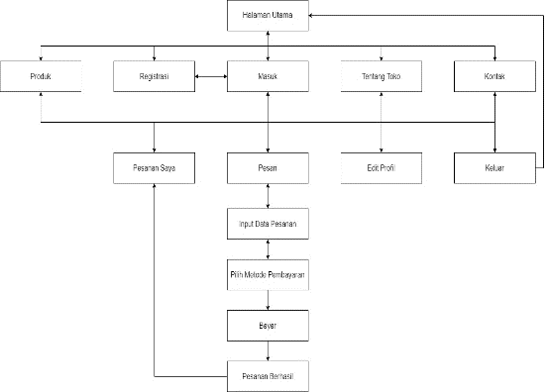

1. Struktur Navigasi Admin

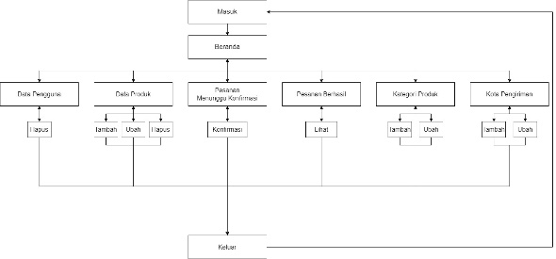

## Rancangan Tampilan Aplikasi

Rancangan tampilan Aplikasi Penjualan Daging dibagi menjadi dua buah yaitu Rancangan Tampilan Aplikasi User dan Rancangan Tampilan Aplikasi Admin.

1. Rancangan Tampilan Aplikasi User

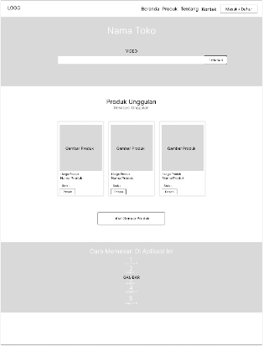

1. Rancangan Tampilan Aplikasi Admin

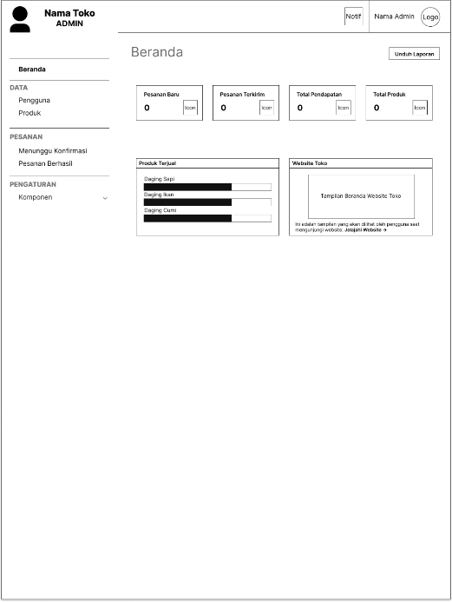

## Tampilan Aplikasi

Pada tahap ini akan menampilkan tentang aplikasi yang telah dibuat berdasarkan hak akses user dan admin.

1. Tampilan Aplikasi User

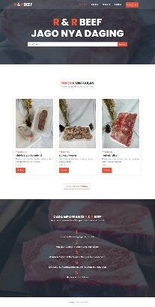

1. Tampilan Aplikasi Admin

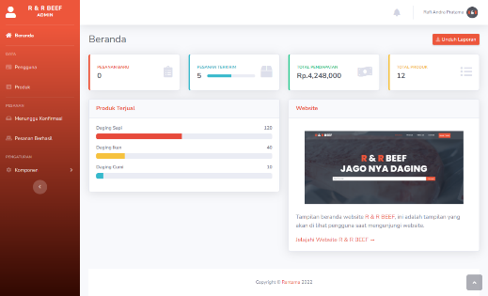

# Penutup

## Kesimpulan

Berdasarkan uji coba aplikasi yang telah dilakukan, Aplikasi Penjualan Daging Pada Toko R & R BEEF dapat disimpulkan bahwa aplikasi ini berjalan dengan baik di setiap browser, tetapi browser yang paling optimal untuk menjalankan sistem ini adalah Google Chrome.

Dengan adanya aplikasi ini pekerjaan dari admin toko dan user akan lebih efisien dan efektif. Admin akan mudah dalam mengelola data produk dan membuat laporan penjualan. User akan lebih mudah menemukan produk yang berkualitas, dan harga yang terjangkau. Dengan begitu angka penjualan pada Toko Daging R & R BEEF akan lebih maksimal.

## Saran

Setelah dilakukan pengujian terhadap aplikasi penjualan daging ini, maka masih ada kekurangan sehingga untuk pengembangan lebih lanjut disarankan :

1. Aplikasi ini tidak memiliki sistem keranjang sehingga jika pengguna ingin membeli bermacam macam produk harus memesan berulang ulang. Berharap kepada pengembang untuk menambahkan fitur keranjang

2. Aplikasi ini tidak memiliki sistem Lupa Kata Sandi, Berharap kepada pengembang untuk menambahkan fitur Lupa Kata Sandi agar user yang lupa kata sandi tidak perlu membuat akun baru.

3. Saat Pendaftaran user sistem ini tidak memiliki verifikasi email dahulu, Berharap kepada pengembang untuk menambahkan fitur Verifikasi Email.

# Daftar Pustaka

* + 1. Eddy Suprihadi,S.Kom.,MMSI. *Sistem Informasi Bisnis Dunia Versi 4.0*, Penerbit Penerbit Andi (2020).
    2. Mardia Mardia, Rahman Tanjung, Abdul Karim, *Sistem informasi Akuntansi dan Bisnis*, Penerbit Yayasan Kita Menulis (2021).
    3. Elisabet Yunaeti Anggraeni, *Pengantar Sistem Informasi*, Penerbit Penerbit Andi (2017).
    4. Muliana Muliana, Abdul Rahman Suleman, Nina Fapari Arif, Sudung Simatupang dan Conie Nupinda Br Sitepu, *Pengantar Manajemen*, Penerbit Qiara Media, Jawa Timur (2020).
    5. Yayan Hendayana, Nandang, *BISNIS ITU MUDAH*, Penerbit MANGGU MAKMUR TANJUNG LESTARI (2018).
    6. Fenny Rosa, Syahron Al Rosyid, Raden Dicky Ramadhan, Iman Daniman, Supriatna Toni Saputra, *Manajemen Strategik dalam Perusahaan Internasional*, Penerbit Penerbit NEM (2022).
    7. Riesca Dewi Wahyuningtias, Miftachul Chusnah, S.Tp., M.P. *Sistem Informasi Manajemen Perpustakaan Berbasis Web SLIMS*. Penerbit Lembaga Penelitian dan Pengabdian kepada Masyarakat Universitas KH.A.Wahab Hasbullah (2021).
    8. Septi Nurhidayah, Muhammad Nurakmal Fauzan, Woro Isti Rahayu.*Implementasi Metode Analytic Hieararchy Process (AHP) dengan PHP*, Penerbit Kreatif Industri Nusantara, Bandung (2020).
    9. Roni Habibi, Ferdy Berliano Putra, Ida Fatrini Putri, *Aplikasi Kehadiran Dosen Menggunakan PHP OOP*, Penerbit Kreatif (2020).
    10. Woro Isti Rahayu, Ravi Rahmatul Fajri dan Parhan Hambali, *Rancang bangun Aplikasi Penentuan dan Share Promo Produk kepada Pelanggan dari Website ke Media Sosial Berbasis Desktop*, Penerbit Kreatif Industri Nusantara, Bandung (2020).
    11. Rohi Abdulloh, *7 Materi Pemrograman Web untuk Pemula 4: Bootsrap & MariaDB*, Penerbit PT Elex Media Komputindo, Jakarta (2022).
    12. Lusia Violita Aprilian, Muhammad Yusril Helmi Setyawan dan Mohamad Harry Khomas Saputra, *Memahami Metode Omax dan Promethee pada Sistem Pendukung Keputusan*¸ Penerbit Kreatif Industri Nusantara, Bandung (2020).
    13. Ummy Gusti Salamah, *Tutorial Visual Studio Code*, Penerbit Media Sains Indonesia, Jawa Barat (2021).
    14. Rachmat Destriana,M.Kom., Syepry Maulana Husain, S.Kom., Nurdiana Handayani, M.Kom., Aditya Tegar Prahara Siswanto, S.Kom., *Diagram UML Dalam Membuat Aplikasi Android Firebase “Studi Kasus Aplikasi Bank Sampah”*, Penerbit Deepublish, Yogyakarta (2021).
    15. Popong Setiawati, *Analisa dan Perancangan Sistem Informasi Penyedia Lowongan Pekerjaan Yang Direkomendasikan Berdasarkan Standar Kopetensi Kerja Nasional Indonesia (SKKNI)*, Jurnal Ilmu Komputer Volume 3 Nomor 2 (2018).
    16. Bobi Agustian, *Sistem Informasi Kalibrasi Torque Wrench*, Penerbit Pascal Books (2022).